******2025年中考物理高频易错考前预测题--内能**

学校:___________姓名：___________班级：___________考号：___________

**一、单选题**

1．对于图中所示的四幅图，下列说法中正确的是（　　）

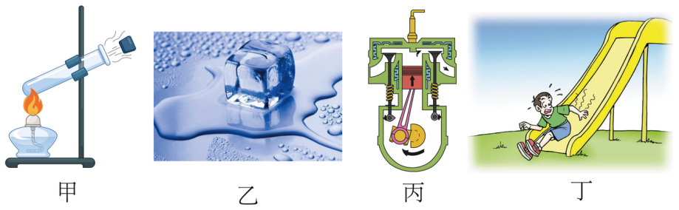

A．甲图中软木塞飞出时，管内水蒸气的内能减小，温度下降

B．乙图中一定质量的冰在熔化过程中，温度升高，内能增加

C．丙图中活塞向上运动是内燃机的压缩冲程，将内能转化为机械能

D．丁图中小朋友下滑时，重力势能转化为动能，机械能总量不变

2．下列事例中，主要利用热传递的方式来改变物体内能的是（　　）

A．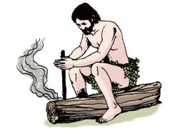钻木取火B．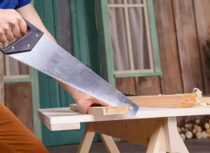锯木材锯子发烫

C．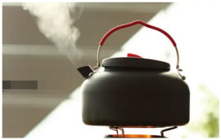煤炉烧水D．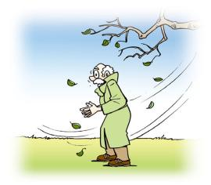搓手取暖

3．如图甲所示，在一个配有活塞的厚玻璃筒里放一小团硝化棉，把活塞迅速压下去，我们会看到硝化棉燃烧；如图乙所示，玻璃瓶内装有少量的水，用塞子塞紧，并用气筒往瓶内打气，会观察到瓶塞跳起来。下列说法错误的是（　　）

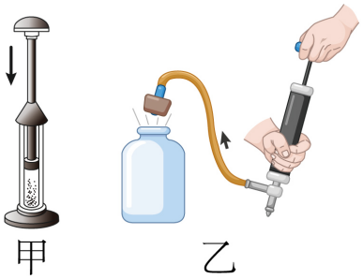

A．图甲中，活塞直接对硝化棉做功，使它内能增加，达到着火点

B．图甲中，装硝化棉的目的是增大实验效果

C．图乙中，在瓶内装少量的水，是为了增大瓶内水蒸气的含量，使实验现象更加明显

D．图乙中，当瓶塞跳起时可以观察到瓶内出现白雾，这是液化现象

4．下列关于功、内能和热量的描述中正确的是（　　）

A．物体的温度不变，内能一定不变

B．物体温度升高，不一定是从外界吸收了热量

C．温度高的物体含有的热量比温度低的物体多

D．热量总是从内能大的物体向内能小的物体传递

5．农历五月初五，是我国的传统节日一一端午节，吃粽子是端午节的一大饮食习俗，关于煮粽子、吃粽子的过程中所涉及的物理知识，下列说法中正确的是（　　）

A．煮粽子时，粽子的内能增大是通过做功实现的

B．揭开锅盖远远就能闻到粽叶的清香，可说明分子在不停地做无规则运动

C．刚出锅的粽子，不能直接用手拿，是由于粽子含有的热量多

D．剥粽子时，粽叶与糯米能剥开，是因为分子间不存在引力

6．如图所示，用不锈钢水壶在天然气灶上烧水，在此过程中（　　）

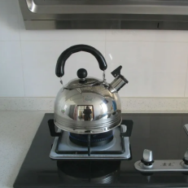

A．天然气燃烧越充分，热值越大

B．是通过热传递的方式改变水的内能

C．水沸腾时只在液体内部发生剧烈的汽化现象

D．不锈钢的比热容比水小，不锈钢的吸热能力比水强

7．下列说法中，正确的是

A．发生热传递时，温度从高温物体传递给低温物体

B．一个物体的温度升高时，内能会增加

C．温度高的物体一定比温度低的物体内能大

D．暖器中用水做循环物质，是因为水的比热容较小

8．在两个相同的杯子内，盛有质量相等的热水和冷水，在不计热损失的情况下。将一半热水倒入冷水杯内，冷水杯内的温度升高21℃。若再将热水杯内剩余热水的一半再次倒入冷水杯内，冷水杯内的水温会升高（　　）

A．6℃ B．7℃ C．8℃ D．9℃

**二、多选题**

9．下列说法中正确的是（　　）

A．冰不断熔化成水的过程中，温度不变，内能增加

B．水和酒精升高相同的温度，水吸收的热量较多

C．吸盘挂钩能牢牢吸在玻璃上，说明分子间存在引力

D．一杯热水温度降低，说明内部水分子运动的剧烈程度降低了

10．如表是一些物质的比热容[单位：J/(kg·℃)]，根据表中数据下列说法中正确的是（　　）

|  |  |  |  |
| --- | --- | --- | --- |
| 水 | 4.2×103 | 铝 | 0.88×103 |
| 煤油、冰 | 2.1×103 | 铁、钢 | 0.46×103 |
| 砂石 | 0.92×103 | 铜 | 0.39×103 |

A．不同种类的物质，比热容可能相同

B．比热容与物质的状态无关

C．水的比热容表示水的温度升高1℃吸收的热量是4.2×103J

D．质量相同、初温相同的铝块和铜块吸收相同的热量，铜块的末温更高

11．如图是古代的省油灯，使用时往上方容器中注油，往下方夹层里注水，点燃浸在油中的棉芯，油灯就发光了。南宋诗人陆游在《老学庵笔记》说：“书灯勿用铜盏，惟瓷盏最省油。蜀中有夹瓷盏，注水于盏唇窍中，可省油之半。”，下列说法正确的是（   ）

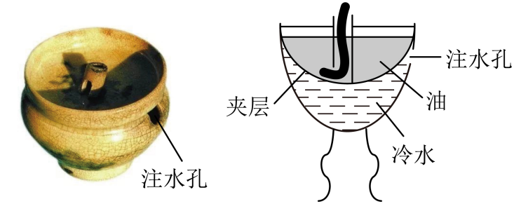

A．陶瓷的比热容比铜大，从相同大小的火焰吸收相同的热量，陶瓷升温比铜快

B．冷水吸收热量，进一步降低了油的温度

C．瓷质省油灯中油的温度比铜质普通油灯中油的温度低，油蒸发慢，因此省油

D．在燃烧过程中，油的密度、热值和比热容都变小

12．下列关于物理概念的说法中，错误的是（　　）

A．某种物质温度升高1°C所吸收的热量，叫做这种物质的比热容

B．物体温度降低，说明它一定放出了热量

C．要在一段电路中产生电流，它的两端就要有电压

D．一定质量的某种物质，温度越高，它的比热容越大

13．下列说法中正确的是（　　）

A．晶体在熔化过程中吸收热量，温度不变

B．物体的温度越高，它含有的热量越多

C．沙漠的昼夜温差很大，是因为沙石的比热容较小

D．液体的沸点随液面上方的气压增大而降低

14．如图是课外兴趣小组制作的“蒸汽船”模型，在铜制容器中盛有一定量的水之后安装在“船体”上，用蜡烛对铜质容器底部加热，一段时间后铜质容器内水温升高产生蒸汽、铜管会向右喷出蒸汽，“蒸汽船”就会向左行驶，下列说法正确的是（　　）

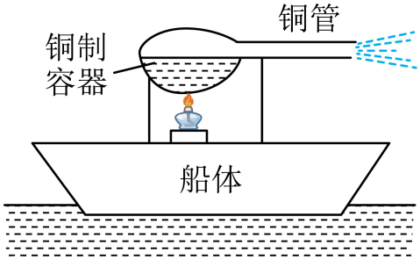

A．蜡烛燃烧的过程中不断消耗，其热值变小

B．水变热是通过热传递来改变内能的

C．“蒸汽船”运动时能量转化与热机做功冲程相同

D．水在沸腾时会有热量的散失，所以能量不守恒

15．已知水的比热是4.2×103J/（kg·℃），水银的比热是0.14×103J/（kg·℃），则下面说法中正确的是

A．体积相同的水和水银，温度都升高1℃，水吸收的热量是水银的30倍

B．质量相同的水和水银，降低相同的温度，水银放出的热量是水的1／30

C．质量相同的水和水银，吸收相同的热量，若水银升高1℃，则水要升高30℃

D．若1kg的水温度降低1℃放出的热量全部被30kg的水银所吸收，则水银的温度升高1℃

**三、填空题**

16．如图所示，根据表中数据可知，在阳光照射下，干泥土比湿泥土升温 （填“快”或“慢”）；从节能的角度考虑，烧开水时用 （填“铜”或“铝”）壶比较好；测量质量小、温度高的物体的温度时，用 （填“酒精”或“水银”）温度计更为准确。

|  |  |  |  |
| --- | --- | --- | --- |
| 一些物质的比热容[J/（kg•℃）] | | | |
| 水 | 4.2×103 | 干泥土 | 0.84×103 |
| 酒精 | 2.4×103 | 铝 | 0.8×103 |
| 水银 | 0.14×103 | 铜 | 0.39×103 |

17．汽车的普及为我们出行带来了极大的方便，如图甲所示是一款以汽油为燃料的汽车。为汽车提供动力的是汽油机，提供动力的是 冲程，该汽车仪表盘上有胎温显示功能，小明乘坐汽车发现汽车行驶一段时间后胎温明显升高了，而且高于环境温度，如图乙所示。是因为行驶时， ，所以温度升高了。

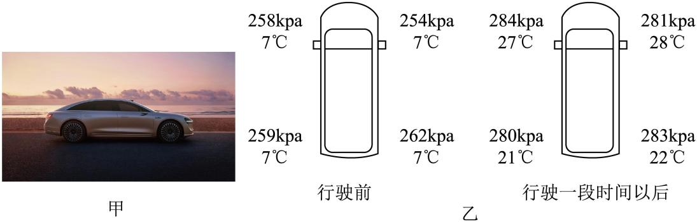

18．“和谐号”动车上全列车禁烟是因为吸烟后列车上会充满烟味，还会触发烟雾报警器报警影响行车安全。用分子动理论的观点解释，“烟味”属于 现象。

19．景颇族的祖先曾发明一种活塞式点火器，如图所示，以牛角作套筒，木质推杆前端粘附艾绒。取火时，一手握住套筒，另一手猛推杆，艾绒即燃，随即将杆拔出，口吹立见火苗。手推杆入筒过程中是通过 方式使气体的内能增加，此过程的能量转化与四冲程汽油机的 冲程相同。



20．学习影响导体电阻大小的因素时，老师补充了一个演示实验：将粗细均匀的铅笔芯接入图示电路中，通电一段时间后，发现铅笔芯温度升高，电流表示数不断变大。已知电源电压不变，忽略铅笔芯体积变化。

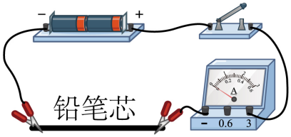

（1）电流通过铅笔芯时 能转化成内能，这种现象叫做电流的 效应；

（2）通电时，铅笔芯温度升高，内能 ，它的内能是通过 的途径改变的；

（3）实验表明，温度升高时，铅笔芯的电阻 （选填“变大”“变小”或“不变”）。

21．请根据如图甲、乙所示的实验，回答下列问题

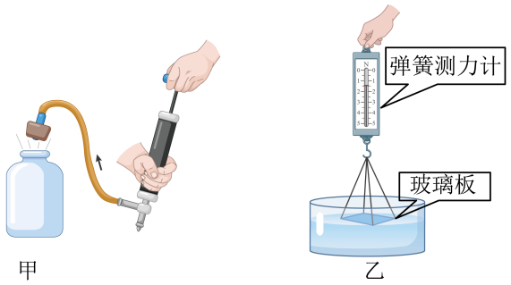

（1）如图甲所示，在广口瓶内装有少量水，向烧瓶内打气，当瓶塞跳出时，可以看到瓶内出现 ，在此过程中，气体膨胀对外做功，温度 ，内能

（2）如图乙所示，把一块干净的玻璃板吊在弹簧测力计下，读出测力计的示数。使玻璃板水平接触水面，然后缓慢向上拉玻璃板，弹簧测力计的示数 （选填“变大”、“不变”或“变小”），产生此现象的原因： 。

22．某物理兴趣小组的同学，给10kg的水加热时，他们绘制了如图所示的加热过程中水温随时间变化的图线。【水的比热容为4.2×103J/（kg•℃）】。

（1）从图象可以看出，给水加热时，水的温度上升的特点是：温度越高，水的温度上升越来越 （选填“慢”，“快”），原因是；温度越高时水与环境温差越大，水 。

（2）经过6min时间加热，水所吸收的热量 。

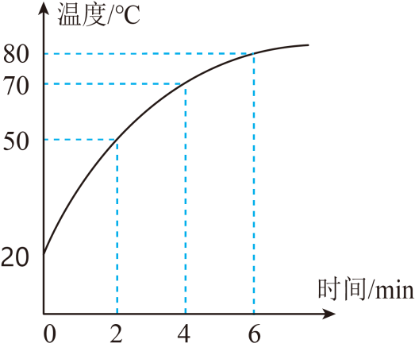

23．发动机是汽车的核心部件，发动机的质量决定了整车的性能和品质，现代汽车主要分汽油与柴油两类发动机。

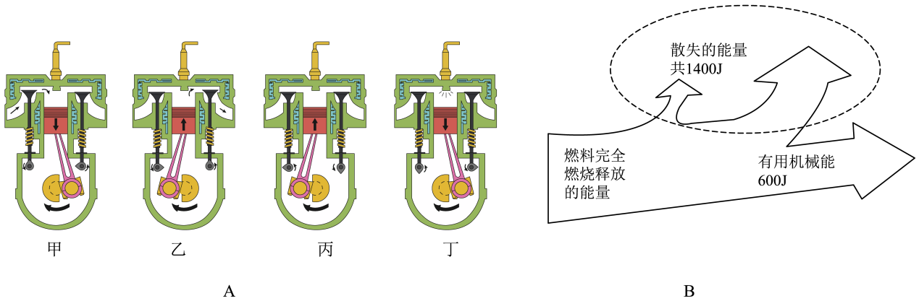

（1）如图A所示，汽油机一个工作循环包括四个冲程，一个汽缸正常工作四个冲程顺序是 （按“甲、乙、丙、丁”重新排序）， 图所示冲程汽油机给汽车提供动力，将燃料燃烧放出的 能转化为机械能。汽车发动机通常用水做冷却剂是因为水的 ；

（2）如图B所示是某小轿车汽油机工作时的能量转化示意图，则该汽油机的效率是 ，该车完全燃烧2L汽油，释放的热量是 J，若在效率不变的情况下，转化为有用的机械能是 J。（汽油的密度ρ＝0.7×103kg/m3，汽油的热值*q*＝4.6×107J/kg）；

（3）近年来，我国汽车保有量在迅速增长。若一辆汽车每年耗油1.8t，汽车发动机的平均效率为25%，如果能把发动机效率提高1%，则每辆汽车每年大约可节约 kg汽油（结果保留整数）。

**四、作图题**

24．小希同学在探究水沸腾的实验中，记录的水沸腾前后温度随时间的图像如图所示，小希同学嫌实验耗时太久，请你在图中画出能体现两种方式缩短实验时间的图像。

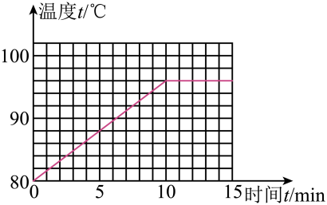

25．已知冰的熔点为0℃，水的比热容是冰的比热容的两倍，请在图中画出4℃的水凝固为-4℃冰的图像。

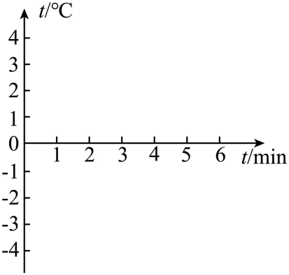

26．小红在做“比较物质的吸热能力”实验时，选用相同的热源给质量和初温都相等的水和煤油加热，用温度计测出水的温度变化并记录了下来后，在图中画出了水温随时间变化的图像。忘记用温度计测煤油的温度变化，请你根据学过的知识在图中大致画出煤油的温度随时间变化的图像。

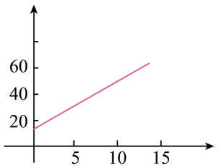

**五、实验题**

27．阅读短文，回答问题：

热阻

当物体或物体的不同部分之间存在温度差时，就会发生热传递。传导是热传递的一种方式，物体对热量的传导有阻碍作用，称为热阻，用 *R* 表示。物体的热阻与物体在热传导方向上的长度 *l* 成正比、与横截面积 *S* 成反比，还与物体的材料有关，

关系式，式中*λ*称为材料的导热系数，不同材料的导热系数一般不同。房屋的墙壁为了保温，往往使用导热系数较小的材料。如果墙壁一侧是高温环境，温度始终为 *t1*；另一侧是低温环境，温度始终为 *t2*，墙壁中形成稳定的热量流动，则单位时间内从高温环境传导到低温环境的热量 *Q* 与墙壁两侧的温度差成正比，与墙壁的热阻成反比。

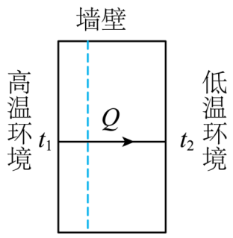

(1)热量传导过程和电流相似，温度差相当于电路中 。

A．电流    B．电压    C．电阻

(2)铜汤勺放在热汤中，把手很快就会烫手，而塑料把手的汤勺不会烫手。由此可知铜和塑料的导热系数大小：*λ铜 λ塑料*（填“＞”“＜”或“=”）。

(3)如图所示的情境中，请你提出一条减小从高温环境传导到低温环境热量的方法： 。（答案合理即可）

28．为了比较物质的吸热情况，小强同学在两只相同的烧杯里分别装入水和食用油，如图甲所示。

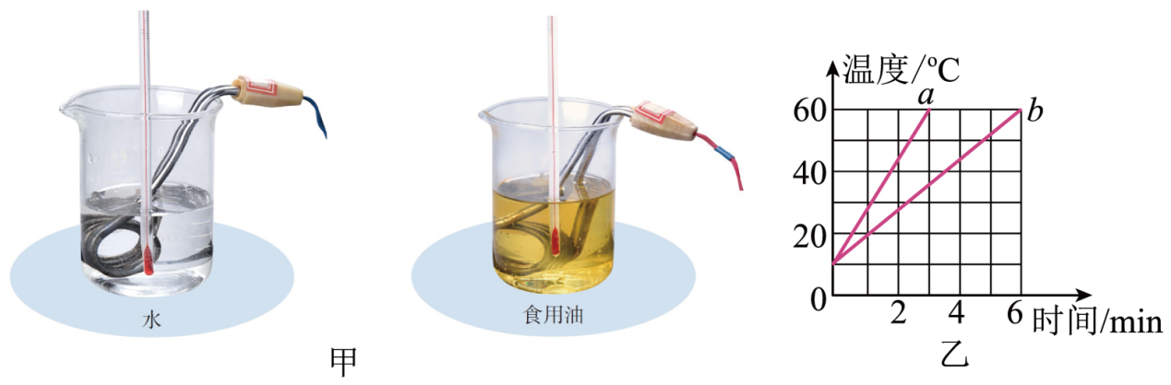

（1）小强在实验中分别选用了两只相同的电加热器来加热，目的是为了 ；

（2）小强在两只烧杯中所装入的水和食用油的质量应该是 （填“相同”或“不同”）的；

（3）图乙是小强根据实验数据绘出的图象，由图象可知： （填“*a*”或“*b*”）代表水。

**六、计算题**

29．小明妈妈用热水给小明热牛奶喝，袋装牛奶的标签上标明牛奶质量为420g，温度从25℃加热至75℃，所用热水初温为95℃，（水的比热容为，牛奶的比热容为），试求：

(1)牛奶吸收了多少热量？

(2)所需热水的质量至少多少kg？

30．某学校每天需要将1000kg、20℃的水烧开（一标准大气压下）供师生饮用．水的比热容为4.2×103J/（kg·℃）如果煤气的热值为4×107J/m3，燃烧煤气放出的热量只有60%被水吸收，学校每天使用14.7m3的煤气，可以将水温度烧到多少℃？

**七、综合题**

31．某家庭用液化气热水器将质量为50kg，温度为20oC的自来水加热到50oC，消耗的液化气0.4kg（假设天然气完全燃烧）。已知水的比热容为4.2×103J/（kg•oC），液化气的热值为3×107J/kg。求：

（1）液化气燃烧过程是化学能转化为 能；

（2）0.4kg液化气完全燃烧放出的热量 ；

（3）此过程中，水吸收的热量 ？

32．质量为6kg的金属块，温度升高2℃时，吸收的热量是5.52×103J。（此过程不发生物态变化）

(1)该金属块的比热容是多少？

(2)用上述同种金属制成的实心物体，质量为24kg，从温度30℃下降至10℃时（此过程不发生物态变化），它的比热容大小 （选填对应的字母）。

A．等于0.184×103 J/（kg⋅℃）       B．等于0.0115×103 J/（kg⋅℃）

C．等于0.46×103 J/（kg⋅℃）          D．无法判断

33．东东家新买了一个燃气热水器，他为了粗略测试一下新燃气热水器的效率，取体积为20L的水，将水从20℃加热到60℃，完全燃烧了0.2m3的煤气。（若煤气的热值为4×107J/m3，*c水*=4.2×103J/(kg·℃)，*ρ水*=1.0×103kg/m3）求：

（1）水的质量；

（2）水吸收的热量；

（3）完全燃烧0.2m3的煤气放出的热量；

（4）该燃气热水器烧水时的效率。

**八、科普阅读题**

34．阅读短文，回答问题：

由于城市化的速度加快，城市建筑群密集，又因柏油路和水泥路面比郊区的土壤、植被具有更大的吸热率和更小的比热容，使得相同的日照情况下，城市地区升温较快，并向四周和大气中大量辐射，造成了同一时间城区气温普遍高于周围的郊区气温，高温的城区处于低温的郊区包围之中，如同汪洋大海中的岛屿，人们把这种现象称之为城市“热岛效应”。

(1)城区的水体、绿地对减弱夏季城市热岛效应起着重要的作用，这主要是利用了水的 大的特性，因此应该注意保护并增大城区的绿地、水体面积，多植树。

(2)解决城市大气热污染的首要办法是增大蒸发量，受城市条件的限制，采用喷雾系统是一种高效且经济的办法，这是利用了水 （填物态变化名称）时有 热量的作用。

(3)研究表明，现在城市机动车保有量越来越大，机动车也是造成热岛效应的因素之一。

①小汽车在紧急刹车时，刹车片会发烫，这是通过 的方式增加物体的内能；

②某品牌汽车的百公里油耗为，则此汽车行驶100时汽油完全燃烧放出的热量为 J；小明根据该汽车发动机的说明书，将内燃机的能量流向制成如图所示的图表，请根据给出的信息，计算该汽车内燃机的效率为 。（汽油的热值）

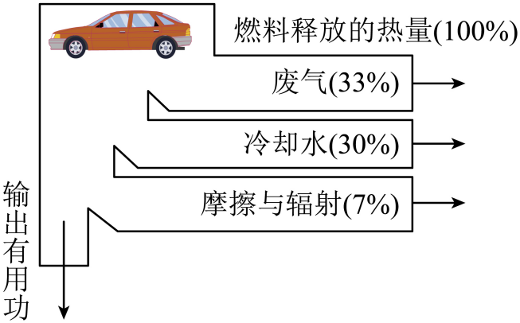

35．阅读短文，回答问题．

太阳能热水器

太阳能热水器可以利用太阳能把水从低温加热到高温．玻璃吸热管工作原理如图乙所示：当太阳光入射到黑色的吸热层上时，黑色吸热层能把太阳能更有效地转化为内能，将管内的水加热．向光一侧的水被加热后体积增大、密度变小而向上流动；背光一侧的水由于温度较低、密度较大而向下流动，形成冷热水循环，最终整箱水都升高至一定的温度．玻璃吸热管具有吸热保温作用．

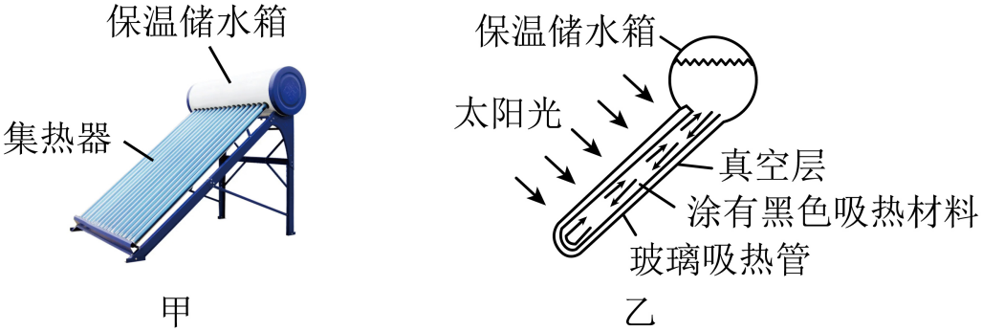

向某品牌太阳能热水器注入50kg的水，阳光照射一段时间后，水温从10℃ 升高到50℃．水的比热容是4.2×103J/（kg·℃）．

（1）太阳能热水器是通过 方式改变水的内能．跟燃气热水器相比，太阳能热水器的优点是．

（2）这段时间该热水器中的水吸收的热量是 J．

（3）如果这段时间（5h）该太阳能热水器接收到太阳辐射的热量是2.8×107J，则这段时间该热水器的效率是 ．若该热水器集热器面积为2m2，则每平方米该集热器收集太阳能的功率为 W（保留整数）．

**《2025年中考物理高频易错考前预测-内能》参考答案**

|  |  |  |  |  |  |  |  |  |  |  |
| --- | --- | --- | --- | --- | --- | --- | --- | --- | --- | --- |
| **题号** | 1 | 2 | 3 | 4 | 5 | 6 | 7 | 8 | 9 | 10 |
| **答案** | A | C | A | B | B | B | B | A | AD | AD |
| **题号** | 11 | 12 | 13 | 14 | 15 |  |  |  |  |  |
| **答案** | BC | ABD | AC | BC | BD |  |  |  |  |  |

1．A

【详解】A．甲图中软木塞飞出时，管内水蒸气的内能减少，转化为木塞的机械能，温度降低，故A正确；

B．冰是晶体，乙图中一定质量的冰在熔化过程中，吸收热量，温度不变，内能增加，故B错误；

C．丙图中活塞向上运动时，进气门关闭，排气门打开，是内燃机的排气冲程，故C错误；

D．丁图中小朋友下滑时，克服摩擦做功，机械能转化为内能，故D错误。

故选A。

2．C

【详解】A．钻木取火是摩擦生热，机械能转化为内能，属于做功改变物体内能，故A不符合题意；

B．在锯木材时，锯子的温度会升高，是摩擦生热，机械能转化为内能，属于做功改变物体的内能，故B不符合题意；

C．用煤炉烧水时，水从火焰吸收热量温度升高，属于热传递改变物体的内能，故C符合题意；

D．搓手取暖时，双手相互摩擦做功，机械能转化为手的内能，是通过做功的方式改变物体的内能，故D不符合题意。

故选C。

3．A

【详解】AB．当把活塞迅速压下去后，活塞压缩气体做功，气体的内能增加，温度也会随之升高，硝化棉会通过热传递的方式从空气中吸收热量，当温度达到棉花的燃点时，会看到硝化棉燃烧，硝化棉能增大实验的效果；该现象说明了外界对物体做功，物体的内能会增加，故活塞的机械能是通过做功的形式转化为空气的内能，故A错误，符合题意，B正确，不符合题意；

C．在瓶内装少量的水，是为了增大瓶内水蒸气的含量，使更多的水蒸气遇冷液化成的小水珠增多，使实验现象更加明显，故C正确，不符合题意；

D．如图乙所示，给瓶内打气，瓶内气压增大，当气压把瓶塞从瓶口推出时，瓶内气体对瓶塞做功，使气体自身的内能减少，温度降低，瓶口周围的水蒸气液化成小水滴飘散在空中，就是看到的白雾，故D正确，不符合题意。

故选A。

4．B

【详解】A．内能与物体的质量、温度以及状态有关，物体的温度不变，内能有可能改变，例如晶体的熔化过程，故A错误；

B．物体温度升高即物体的内能增大，可能是吸收了热量，也可能是对物体做了功，故B正确；

C．热量是一个过程量，不能说“某物体含有或具有多少热量”，故C错误；

D．发生热传递的条件是存在温度差，不是存在内能差，热量总是从温度高的物体向温度低的物体传递，故D错误。

故选B。

5．B

【详解】A．煮粽子时，粽子的内能增大是通过高温物体向低温物体热传递实现的，故A错误；

B．由于扩散现象，揭开锅盖远远就能闻到粽叶的清香，说明分子在不停地做无规则运动，故B正确；

C．热量是过程量，不能用“含有”来表述，故C错误；

D．剥粽子时，粽叶与糯米能剥开，这是通过宏观机械力的作用，和分子间存在引力无关，故D错误。

故选B。

6．B

【详解】A．热值是燃料本身的属性之一，与燃烧充分与否无关，故A不符合题意；

B．用不锈钢水壶在天然气灶上烧水，水壶和水壶中的水从温度高的火焰吸收热量，是通过热传递的方式改变水的内能，故B符合题意；

C．水沸腾时在液体内部和表面都发生剧烈的汽化现象，故C不符合题意；

D．不锈钢的比热容比水小，不锈钢的吸热能力比水弱，故D不符合题意。

故选B。

7．B

【详解】热传递过程中，高温物体把热量传给低温物体，故A错误；

在质量一定时，物体的温度升高，它的内能一定增加，故B正确；

在质量不能确定的情况下，温度高的物体不一定比温度低的物体内能大，故C错误；

暖器中用水做循环物质，是因为水的比热容较大的原理，故D错误；

8．A

【详解】设容器内水的质量和一杯水的质量为 *m* ，热水的初温为 *t热*，冷水的初温 *t冷*，将一半的热水倒入容器中后共同的温度为*t*，因不计热损失，所以由可得



即



解得



据此可设



则

， 

若再将热水杯内剩余热水的一半再次倒入冷水杯内时，相当于同时向冷水中倒入



则



即



解得



所以，冷水温度将再升高



故A符合题意，BCD不符合题意。

故选A。

9．AD

【详解】A．冰熔化过程中，吸收热量，温度不变，内能增加，故A正确；

B．不知道水和酒精质量多少，无法确定吸热多少，故B错误；

C．吸盘在大气压力作用下牢牢地吸在玻璃上，该现象与分子间的引力无关，故C错误；

D．温度越高，分子运动越剧烈，一杯热水温度降低时，意味着内部水分子运动的剧烈程度降低，故D正确。

故选AD。

10．AD

【详解】A．由表中数据可知，煤油和冰是不同的物质，但它们的比热容是相同的，故A正确；

B．由表中数据可知，水和冰状态不同，比热容不同，故B错误；

C．水的比热容是4.2×103J/(kg·℃)，表示1kg的水的温度升高或降低1℃，吸收或放出的热量是4.2×103J，故C错误；

D．由热量公式



可知，质量相同、初温相同的铝块和铜块吸收相同的热量，铜的比热容小，铜块的末温更高，故D正确。

故选AD。

11．BC

【详解】A．陶瓷的比热容比铜大，从相同大小的火焰吸收相同的热量，根据可知，陶瓷升温比铜慢，故A错误；

B．在夹层中加水，因为水的比热容较大，可以吸收更多的热量，所以可以使油的温度降低，故B正确；

C．液体的蒸发与液体的温度有关，温度越低，蒸发越慢，瓷质省油灯中油的温度比铜质普通油灯中油的温度低，油蒸发慢，因此省油，故C正确；

D．在燃烧过程中，油的温度升高，密度变小，但热值和比热容都不变，故D错误。

故选BC。

12．ABD

【详解】解：

A、1kg某种物质温度升高1℃吸收的热量叫做这种物质的比热容．故A错误；

B、物体温度降低，内能减少，可能是放出了热量，还有可能是对外做了功．故B错误；

C、电压是形成电流的原因，所以电路中要有电流，电路的两端必须有电压．故C正确；

D、比热容大小与温度无关，物质的温度升高，比热容不变．故D错误．

故选ABD．

点睛：比热容是物质的一种特性，不同物质的比热容一般不同，比热容的大小由物质种类决定，与物质的质量、温度的变化量等无关．

13．AC

【详解】A．晶体熔化的特点是在熔化过程中，晶体要吸收热量，温度保持不变，内能增加，故A正确；

B．热量是一个过程量，不能用“含有”来表述，故B错误；

C．由于沙石的比热容小，因此在吸收或者放出相同的热量时，沙石的温度变化比较大，所以沙漠地区昼夜温差较大，故C正确；

D．液体的沸点与气压有关，随着液面气压的增大而升高，故D错误。

故选AC。

14．BC

【详解】A．热值是燃料的一种性质，只与物质的种类有关，与质量和是否充分燃烧无关，蜡烛燃烧的过程中不断消耗，其热值不变，故A错误；

B．用蜡烛对铜质容器底部加热，水吸收铜制容器的热量温度升高，水变热是通过热传递来改变内能的，故B正确；

C．铜管喷出蒸汽，船体向左运动的过程中，是内能转化为机械能，与热机做功冲程相同，故C正确；

D．水在沸腾时会有热量的散失，但能量总量不变，能量是守恒的，故D错误。

故选BC。

15．BD

【详解】A、体积相同的水和水银，质量之比为*m水*:*m水银*=*ρ水V*:*ρ水银V*=*ρ水*:*ρ水银*，升高相同的温度，*Q水*=*c水m水*△*t*，*Q水银*=*c水银m水银*△*t*，*Q水*：*Q水银*=（*c水m水*△*t*）:（*c水银m水银*△*t*）=*c水m水*:*c水银m水银*=*c水ρ水*:*c水银ρ水银*= 4.2×103J/(kg•℃)×1×103kg/m3:0.14×103J/(kg•℃)×13.6×103kg/m3=30:13.6，，故A错误；

B、质量相同的水和水银，降低相同的温度，*Q水*=*c水m*△*t*，*Q水银*=*c水银m*△*t*，*Q水银*:*Q水*=（*c水银m*△*t*）:（*c水m*△*t*）=*c水银*:*c水*=0.14×103J/（kg•℃）:4.2×103J/（kg•℃）=1:30，故B正确；

C、质量相同的水和水银，吸收相同的热量，*Q水*=*Q水银*，即*c水m*△*t水*=*c水银m*△*t水银*，△*t水*=，故C错误；

D、水放出的热量*Q放*=*c水m水*△*t水*=4.2×103J/（kg•℃）×1kg×1℃=4.2×103J； ∵*Q吸*=*c水银m水银*△*t水银*=*Q放*，∴△*t水银*=，故D正确．

16． 快 铜 水银

【详解】[1]由表格数据可知，干泥土的比热容小于水的比热容，质量相等的干泥土和水吸收相同的热量时，由*Q*=*cm*Δ*t*可知，干泥土的温度变化量大，所以在阳光照射下，干泥土比湿泥土升温快。

[2]由表格数据可知，铜的比热容小于铝的比热容，质量相等的铜和铝升高相同的温度时，由*Q*=*cm*Δ*t*可知，铜吸收的热量少，所以，从节能的角度考虑，烧开水时用铜壶比较好。

[3]由表格数据可知，水银的比热容小于酒精的比热容，质量相等的水银和酒精升高相同的温度时，则水银吸收的热量少，这样对被测物体温度的影响较小，测量结果更为准确，故应选用水银温度计。

17． 做功 地面对轮胎摩擦做功，使轮胎内能增大

【详解】[1]汽油机的做功冲程，汽油燃烧，推动活塞运动，将内能转化为机械能，为汽车提供动力。

[2]汽车行驶时，地面对轮胎摩擦做功，使轮胎内能增大，温度升高，所以汽车轮胎温度升高了。

18．扩散

【详解】吸烟时产生的烟雾分子无规则运动到空气中，这是扩散现象，会触发烟雾报警器报警，影响行车安全，故高铁全列禁烟。

19． 做功 压缩

【详解】[1][2]封闭的气体被推杆压缩过程中，活塞对气体做功，气体内能增加，是机械能转化为内能，通过做功的方式使气体的内能增加；汽油机的压缩冲程是机械能转化为内能的冲程，与上述能量转化相同。

20． 电 热 增大 电流做功 变小

【详解】（1）[1][2]电流通过铅笔芯时，笔芯会发热，这是电能转化为内能，这种现象叫做电流的热效应；

（2）[3][4]通电时，铅笔芯温度升高，内能增大，这是通过电流做功的途径改变内能的；

（3）[5]通电一段时间后，发现铅笔芯温度升高，电流表示数不断变大，说明电流中的电阻变小，即温度升高时，铅笔芯的电阻变小。

21． 白雾 降低 减小 变大 分子间存在引力

【详解】（1）[1][2][3]给瓶内打气，当瓶塞跳起时，可以看到瓶内出现白雾，说明水蒸气液化成了小水滴，形成白雾，在这个过程中，气体膨胀对外做功，温度降低，内能减小。

（2）[4][5]因为玻璃和水接触在一起，并且玻璃分子和水分子间的距离在引力作用的范围内，所以，水分子和玻璃分子之间存在相互作用的引力，故向上拉玻璃板时，弹簧测力计的读数将变大。

22． 慢 散热越快 

【详解】（1）[1] [2]给水加热时，水的温度上升的特点是：温度越高，水的温度上升越来越慢，原因是；温度越高时水与环境温差越大，水散热越快。

（2）[3]经过6min时间加热，水温由20℃升高到80℃，水所吸收的热量



23． 甲丙丁乙 丁 内 比热容大 30% 6.44×107 1.932×107 69

【详解】（1）[1]甲中的一个气阀打开，活塞向下运动，所以为吸气冲程，是第一冲程；乙中的一个气阀打开，活塞向上运动，所以为排气冲程，是第四冲程；丙中的两个气阀都关闭，活塞向上运动，所以为压缩冲程，是第二冲程；丁中的两个气阀都关闭，活塞下运动，所以为做功冲程，是第三冲程。故一个汽缸正常工作四个冲程顺序是排序为：甲丙丁乙。

[2][3]做功冲程燃料燃烧，把化学能转化为内能，高温高压的燃气对活塞做功，把内能转化为机械能，给汽车提供动力。

[4]汽车发动机工作时产生大量热量，这些热量如果不迅速转移，就可能损害发动机，由于水的比热容较大，质量和初温相同的水和其它液体相比较，升高相同的温度时，水吸收的热量多，因此汽车发动机通常用水做冷却剂。

（2）[5]该汽油机的效率



2L汽油的质量

*m汽油*=*ρ汽油V*=0.7×103kg/m3×2×10-3m3=1.4kg

[6]该车完全燃烧2L汽油，释放的热量

*Q*=*m汽油q*=1.4kg×4.6×107J/kg=6.44×107J

[7]若在效率不变的情况下，转化为有用的机械能

*W有*=*ηW总*=30%×6.44×107J=1.932×107J

（3）[8]内燃机效率提高1%，此时内燃机的效率

*η2*=*η1*+1%=25%+1%=26%

由于



可知



因为内燃机效率提高后有用功是相同的，所以每辆汽车的有用功

*η1qm1*=*η2qm2*

则



则每辆汽车每年节约燃油的质量



24．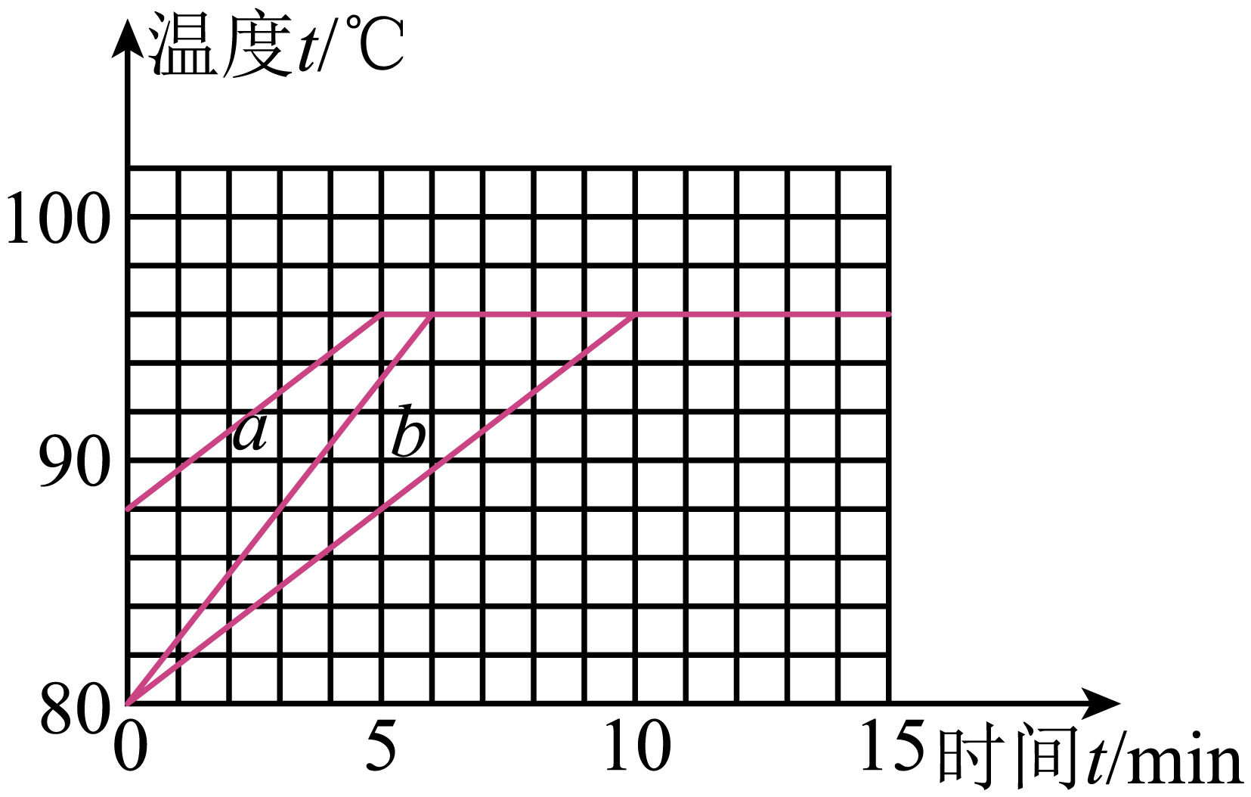

【详解】水沸腾时，末温不变，为缩短实验时间，根据可知，可提高水的初温或减少水的质量，*b*是通过减少水的质量缩短实验加热时间的图像；*a*是通过提高水的初温来缩短实验加热时间的图像。



25．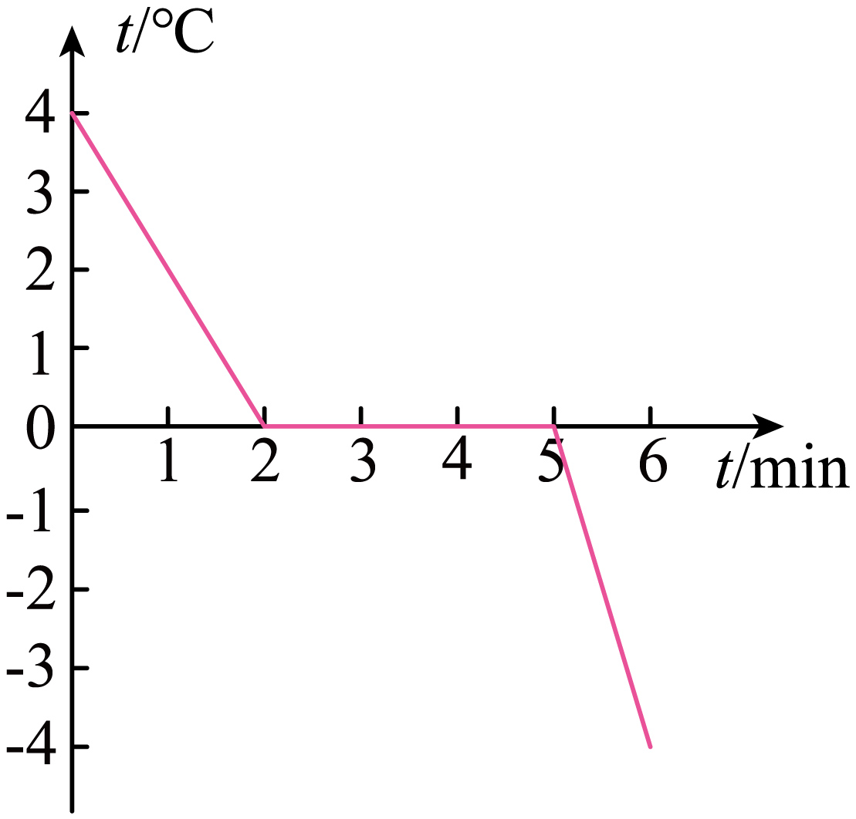

【详解】放出相同的热量，比热容大的，温度变化小，比热容小的，温度变化大，水的比热容是冰的比热容的两倍，4℃的水凝固为-4℃冰的图像，如图所示：



26．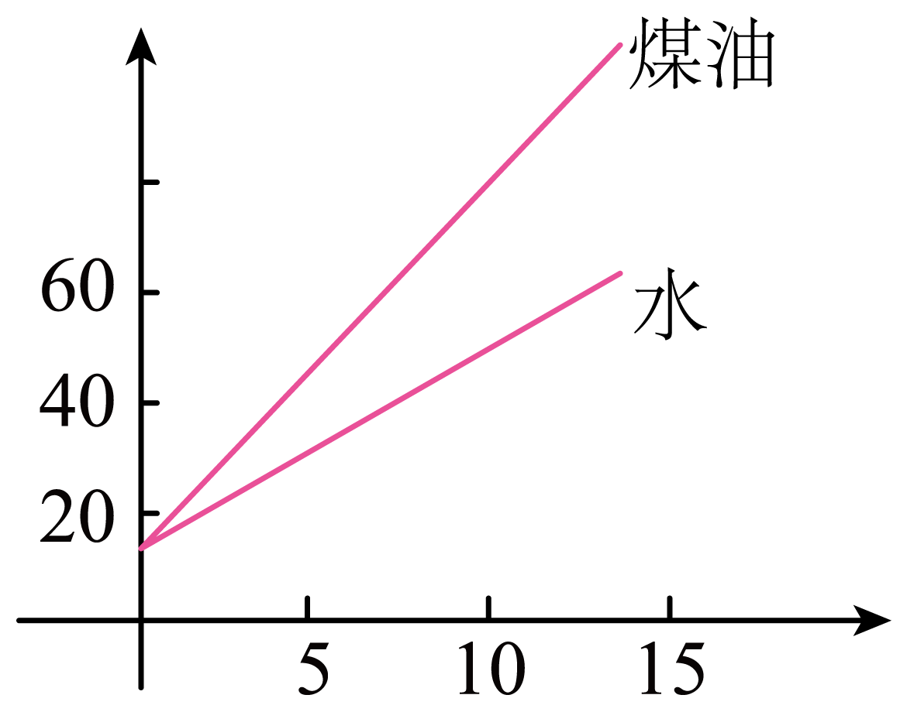

【详解】水的比热容是较大的，煤油的比热容小于水的比热容，在质量和初温都相同的情况下，吸收相同热量时，煤油的温度升高的多于水温度的升高，如图所示：



27． B ＞ 减小墙壁两侧的温度差

【详解】(1)[1]热传递的条件是有温度差，电压是形成电流的原因，热量传导过程和电流相似，温度差相当于电路中电压，故B正确。

(2)[2]铜汤勺放在热汤中，把手很快就会烫手，而塑料把手的汤勺不会烫手，说明塑料的传热性能差，根据题意知：导热系数越大，热阻越小，导热能力越强，所以铜的导热系数大于塑料的导热系数，即*λ铜*>*λ塑料*。

(3)[3]根据“单位时间内从高温环境传导到低温环境的热量与墙壁两侧的温度差成正比，与墙壁的热阻成反比”，减小从高温环境传导到低温环境热量的方法可以是减小墙壁两侧的温度差或者增大墙壁的热阻。

28． 用加热时间的长短表示吸收热量的多少 相同 *b*

【详解】（1）[1]实验中用同样的加热器，相同的在相同时间内放出相等的热量，在不计热量损失的情况下，可认为放出的热量被两种物质完全吸收，则两种物质在相同时间内吸收相等的热量，这样就可以用加热时间的长短表示吸收热量的多少。

[2]探究物质的吸热能力，应采用控制变量法，所以小强在两只烧杯中所装入的水和食用油的质量应该是相同的。

[3]由图乙所示图象可知，加热相等时间，即物质吸收相等热量时，*a*升高的温度高，*a*的比热容小，*a*是食用油；*b*升高的温度低，*b*的比热容大，*b*是水。

29．(1)；(2)0.625kg

【详解】解：(1)牛奶吸收的热量为



(2)若热量不损失，则所需热水的质量最少，热水质量为



答：(1)牛奶吸收的热量为；

(2)所需热水的质量至少为0.625kg。

30．100℃

【详解】已知煤气热值为,燃烧煤气放出的热量为：



由题意得：



根据得，水温度变化为:



则燃烧这些煤气可供水升温，已知水的初温为，因为标准大气压下水的沸点为，所以水能升温至．

答：学校每天使用的煤气，可以将水温度烧到．

31． 内 1.2×107J 6.3×106J

【详解】（1）[1]液化气燃烧过程中通过化学反应放出热量，故燃烧时是将化学能转化为内能。

（2）[2]液化气完全燃烧放出的热量



（3）[3]水吸收的热量



32．(1)0.46×103 J/（kg·℃）

(2)C

【详解】（1）该金属块的比热容是

（2）比热容是物质的特性，用上述同种金属制成的实心物体，它的比热容大小不变，故ABD不符合题意，C符合题意。

故选C。

33．（1）20kg；（2）3.36×102J；（3）8×106J；（4）42%

【详解】解：（1）水的体积

*V水*＝20L＝20dm3＝0.02m3

水的质量为

*m水*＝*ρ水V水*＝1.0×103kg/m3×0.02m3＝20kg

（2）水吸收的热量

*Q吸*＝*c水m水*(*t*﹣*t0*)＝4.2×103J/(kg·℃)×20kg×(60℃﹣20℃)＝3.36×106J

（3）完全燃烧0.2m3的煤气放出的热量

*Q放*＝*Vq*＝0.2m3×4×107J/m3＝8×106J

（4）该热水器烧水的效率



答：（1）水的质量是20kg；

（2）水吸收的热量是3.36×106J；

（3）煤气完全燃烧放出的热量是8×106J；

（4）该热水器烧水的效率是42%。

34．(1)比热容

(2) 汽化 吸收

(3) 做功  30%

【详解】（1）水的比热容大的特点，说明水在吸收较多热量的情况下温度变化比较小。保护并增大城区的绿地、水体面积，多植树，这些措施使水含量增加，可以减弱夏季城市热岛效应。

（2）[1]物态变化中，沸腾和蒸发都属于汽化现象。

[2]汽化吸热，蒸发具有吸热制冷的效果。

（3）①[1]刹车片发热，是刹车片克服摩擦做功，将机械能转化为内能，温度升高。

②[2]根据题意可知，则此汽车行驶100时汽油完全燃烧放出的热量为



[3]根据给出的信息，计算该汽车内燃机的效率为



35． 热传递 节能环保 8.4×106 30% 778

【详解】(1)[1]当太阳光入射到黑色的吸热层上时，黑色吸热层将太阳能转化为内能，传递给管内的水，即太阳能热水器是通过热传递方式改变水的内能，使水的内能增大；

[2]根据题意知道，太阳能热水器的优点是节能环保；

(2)[3]水吸收的热量是：

．

(3)[4]这段时间内该热水器的效率是：

；

[5]该热水器收集太阳能的功率是：

，

则每平方米该集热器收集太阳能的功率是：

．